2020年度（令和2年度）姫路支部報告（研究大会）

１ 日 時 2020年（令和2年）10月30日（金曜日）13時05分～16時30分

２ 場 所 姫路キャスパホール 〒670-0913 姫路市西駅前町88 TEL ：079－284－5806

３ 内 容 第30回播磨西地区学校図書館研究大会

４ 講 師（提案者・助言者）
研究発表：姫路市立城東小学校 教諭 有馬 章公
姫路市立飾磨東中学校 教諭 三木 華子
指導助言：兵庫県教育委員会播磨西教育事務所
教育振興課指導主事兼社会教育主事 安藤 晃弘
記念講演講師：まんが家 エッセイスト 講演家 森山 和泉
神戸新聞社文化部デスク 網 麻子

５ 参加者数 小学校 ４８名 中学校 ３４名 計 ８２ 名

６ 事例、感想
(1)研究発表の内容
・小学校の部 姫路市立城東小学校 教諭 有馬 章公
「生きる力を育む学校図書館―学習・情報センターとしての学校図書館―」
学校図書館には、「読書センター」「学習センター」「情報センター」としての役割がある。学校図書館を活性化するため、姫路市教育員会発行の「調べ学習の手引き」を活用し、教員が調べ学習を体験するとともに、学校司書と連携して児童の学習ニーズに合わせた図書の選定や配架を行うことで、児童が効率よく蔵書検索を行うことのできる環境を整えている。また国語科や生活科、総合的な学習の時間など、教科横断的に学校図書館を利用しての調べ学習に取り組ませ、パソコン教室やChromebookの活用も同時に行うことで情報活用能力を育成している。今後は児童の読書活動の充実や情報活用能力の向上にむけて、「調べる力育成プロジェクト」を推進し、これらの取組みの拡散と充実を図っていきたい。

・中学校の部 姫路市立飾磨東中学校 教諭 三木 華子
「学校の特色を生かした図書館づくり」
飾磨東中学校は防災教育推進校として、生徒会から防災ジュニアリーダーを組織し、防災教育に取り組んでいる。その一環として生徒会だけの活動だけでなく学校全体の防災意識に結びつけるための一助として、図書館づくりを進めている。具体的には、図書館内に防災に関する本のコーナーを作り、蔵書の充実を図るとともに、コーナー付近には、防災に関する新聞や冊子の記事の切り抜きやクイズ等を掲示している。また、生徒が興味を持ちやすいように、ポップや新刊コーナーの設置など視覚的に楽しめ

るレイアウトにした。本や図書室への興味を持たせるために、読んだ本の感想や見どころ等をまとめたものを作成させ、生活するフロアの廊下に掲示している。
今後の課題として、図書館をあまり利用しない生徒と図書館を結び付ける取組みを推進し、防災の啓発を図っていきたい。

(2)記念講演
講師：まんが家 エッセイスト 講演家 森山 和泉
神戸新聞社文化部デスク 網 麻子
テーマ「発達障害を理解するために」
森山氏は、発達障害の認知について、母親の立場から講演をいただいた。発達障害についての理解は徐々に社会に広がってはいるが、正しい理解という面ではまだ不十分なところがある。そこで、発達障害を抱える子どもと子育てについての具体的な体験談を通じ、本人が自分を理解することと、周囲の人たちの理解がバランスよく合わさったときに、本人も周囲も心地良い社会が実現できるとの提案をいただいた。また、発達障害について情報等を、神戸新聞を通して多くの方々へ届けたいとの思いを伝えられた。
網氏は、森山氏の連載を１回目からの担当し、森山氏の本の編集や出版等にも携わっている。本を読んだ人が共感したり、関心を持ち、行動を変えたりするきっかけになり、発達障害のある人が自立して暮らせる社会を実現したいとの思いを、体験談等を通じて話していただいた。

(3)感想
・現代社会において学校図書館の役割はますます拡大しており、調べ学習から防災教育に至るまで様々な場面で活用できることを実感した。
・子どもの読書量が、年齢が上がるほど減って行くのが残念で、学校図書館の役割として読書のきっかけつくりが重要であると再認識した。
・発達障害を持つ子どもの保護者の立場からの意見は新鮮で、生徒に接するにあたっての注意点等参考になることが多かった。
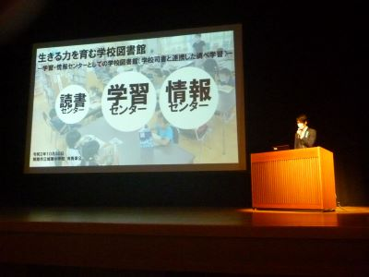
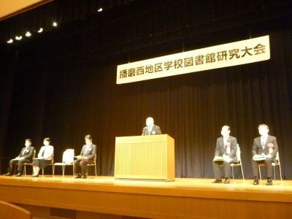
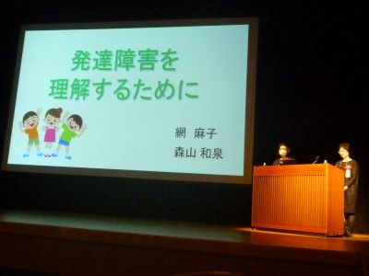
・発達障害を持つ生徒の世界観が、周囲とは少し異なっていることがわかった。周囲から見ると理解できない行動でも、子どもの行動にはそれなりの理由があり、それを理解していくことが大切だと感じた。

